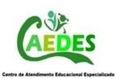
PREFEITURA MUNICIPAL DE PONTE NOVA SECRETARIA DE EDUCAÇÃO ESTADA DE MINAS GERAIS
EDUCAÇÃO INFANTIL E ANOS INICIAS
AEE - ATENDIMENTO EDUCACIONAL ESPECIALIZADO

ATIVIDADE 1:
OBJETIVO: Trabalhar equilíbrio, deslocamento, concentração, coordenação.
MATERIAIS: Trabalhar equilíbrio, deslocamento, concentração, coordenação.
ACESSE O LINK ABAIXO E ASSISTA AO VÍDEO:

https://youtu.be/qa0X24bpMLk

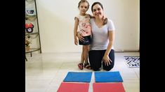

DESENVOLVIMENTO: Com o papel colorido crie um caminho, com mais ou menos seis papéis na trilha.
- Utilizando a imaginação, ao lado deste caminho imagina que tem um lago e está lotado de jacarés. E se vocês caírem o jacaré irá comer o seu pé.
- O primeiro participante pegará uma bolinha e irá determinar com qual pé irá começar, com direito ou esquerdo.
- Se escolher o pé direito irá pulando, utilizando só o pé direito, pelo caminho todo e chegando ao final irá colocar a bolinha no balde.
- Fará este percurso, pulando só com o pé que escolheu, até todas as três bolinhas estarem dentro do balde.
- Para devolver as bolinhas na bacia deverá voltar com o outro pé, que não foi ainda utilizado. Colocando uma de cada vez dentro da bacia.
- Ganha quem não pisar fora dos papéis, se não o jacaré irá comer o seu pé e conseguir realizar a atividade.

PREFEITURA MUNICIPAL DE PONTE NOVA SECRETARIA DE EDUCAÇÃO ESTADA DE MINAS GERAIS
ENSINO FUNDAMENTAL
AEE - ATENDIMENTO EDUCACIONAL ESPECIALIZADO

ATIVIDADE 1:
VÍDEO: Equilíbrio, cuidado com o jacaré!!!!
OBJETIVO: Trabalhar equilíbrio, deslocamento, concentração, coordenação.
MATERIAL
- 1 Balde
- 1 bacia
- 3 bolinhas de piscininha ou bolinhas de papel
- Papel colorido ou folhas de revistas velhas ou jornal

ACESSE O LINK ABAIXO E ASSISTA AO VÍDEO:

https://youtu.be/v5NefDeaJuE

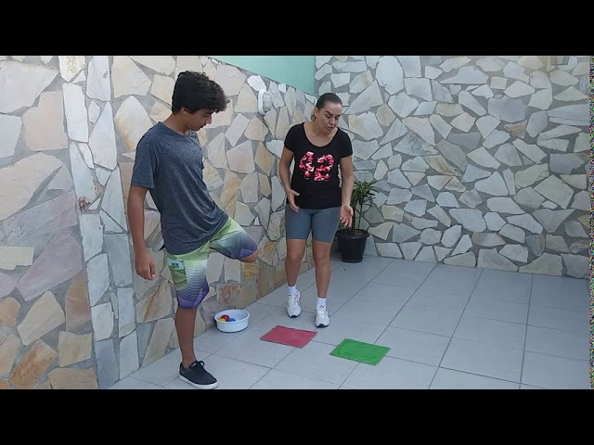

DESENVOLVIMENTO:
- Com o papel colorido crie um caminho, com mais ou menos seis papéis na trilha.
- Utilizando a imaginação, ao lado deste caminho imagina que tem um lago e está lotado de jacarés. E se vocês caírem o jacaré irá comer o seu pé.
- O primeiro participante pegará uma bolinha e irá determinar com qual pé irá começar, com direito ou esquerdo.
- Se escolher o pé direito irá pulando, utilizando só o pé direito, pelo caminho todo e chegando ao final irá colocar a bolinha no balde.
- Fará este percurso, pulando só com o pé que escolheu, até todas as três bolinhas estarem dentro do balde.
- Para devolver as bolinhas na bacia deverá voltar com o outro pé, que não foi ainda utilizado. Colocando uma de cada vez dentro da bacia.
- Ganha quem não pisar fora dos papéis, se não o jacaré irá comer o seu pé e conseguir realizar a atividade toda.

- Nesta atividade será utilizado somente dois papéis para fazer este percurso.
- Mas o lago continua cheio de jacaré.
- O participante com um pé só de cada vez, irá pisar no primeiro caminho e passar para o segundo caminho e assim irá puxar o de trás para sua frente para terminar o percurso, utilizando somente estes dois caminhos da trilha para levar a bolinha e colocar no balde.
- Voltando o percurso para pegar outra bolinha e levar ao balde, fazendo da mesma forma até levar as três bolinhas e depositar no balde.
- Não pode colocar o pé fora do caminho senão o jacaré irá comer o seu pé. Se estiver muito cansado pode colocar a mão só no caminho
Entre no link abaixo, veja como realizar as atividades e Bora exercitar.

.

